МИНИСТЕРСТВО ЦИФРОВОГО РАЗВИТИЯ, СВЯЗИ И МАССОВЫХ
КОММУНИКАЦИЙ РОССИЙСКОЙ ФЕДЕРАЦИИ
Ордена трудового Красного Знамени
Федеральное государственное бюджетное образовательное учреждение высшего образования
«Московский технический университет связи и информатики»

Кафедра «Сетевые информационные технологии и сервисы»



Лабораторная работа №3
по дисциплине
«Прикладные информационные системы»

Выполнил:
студент группы УБСТ2202
Прохоров Максим Юрьевич

Москва, 2025
Выполнение работы
Создаём Django-проект
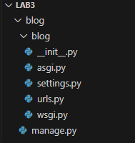
Создаём приложение articles
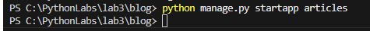
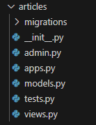
Добавляем приложение в настройки
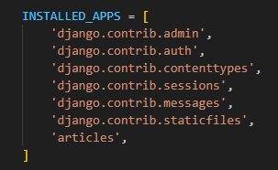
Создание модели
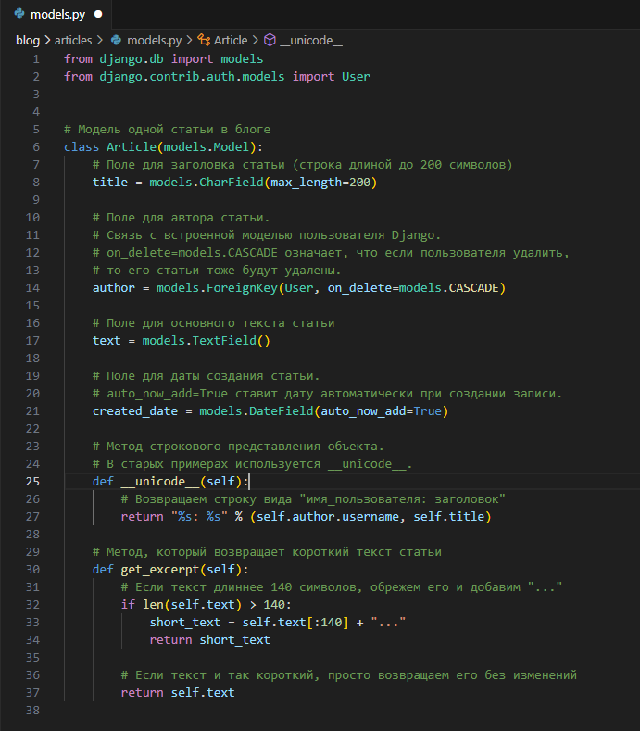
Регистрация модели в админке
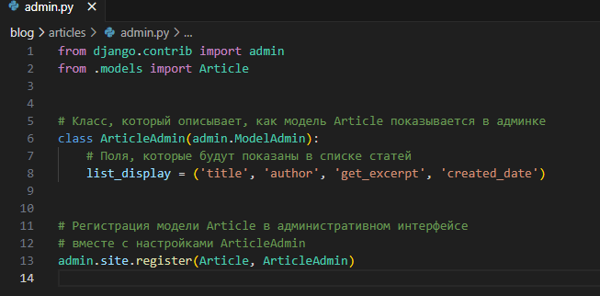
Выполняем миграции
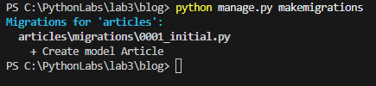
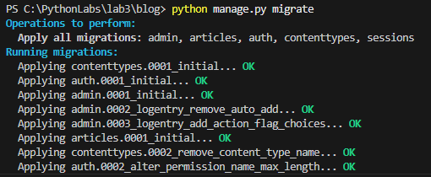
Создаём суперпользователя
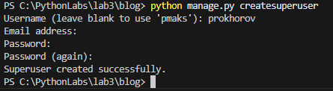
Запуск сервера
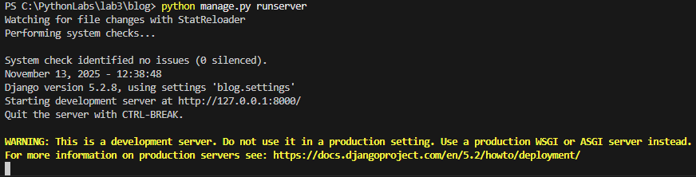
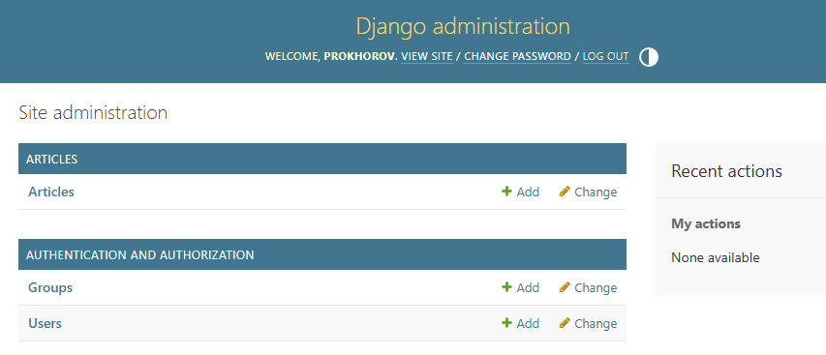
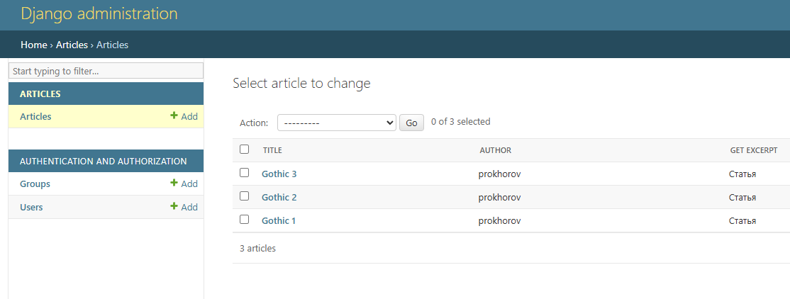
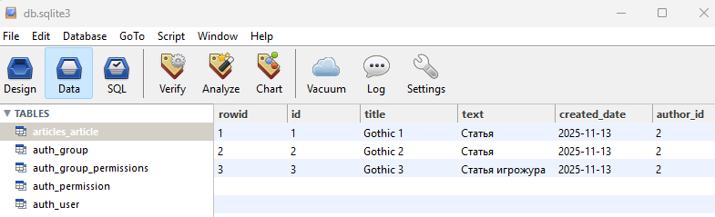
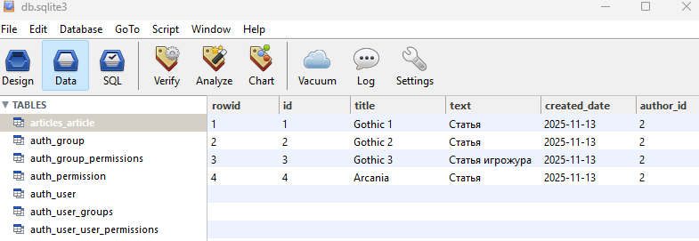
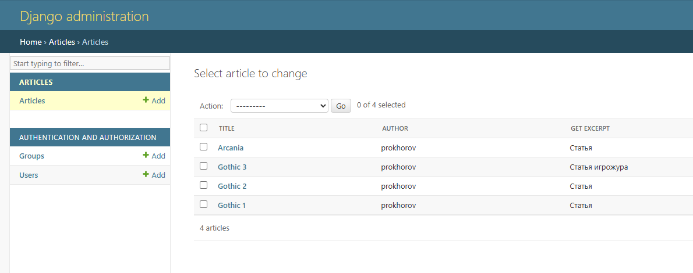
Динамическое генерирование шаблона для вывода всех экземпляров этой модели
В директории articles создадим папку templates, внутри которой создайте файл archive.html. В созданном файле шаблона в качестве названия страницы (тег <title>) укажите фразу «Архив статей». Затем в тег <body> добавьте 2 тега <div>. Добавляем фото нашего проекта и во внутрь тега div с классом archive добавьте шаблон для отображения одной статьи.
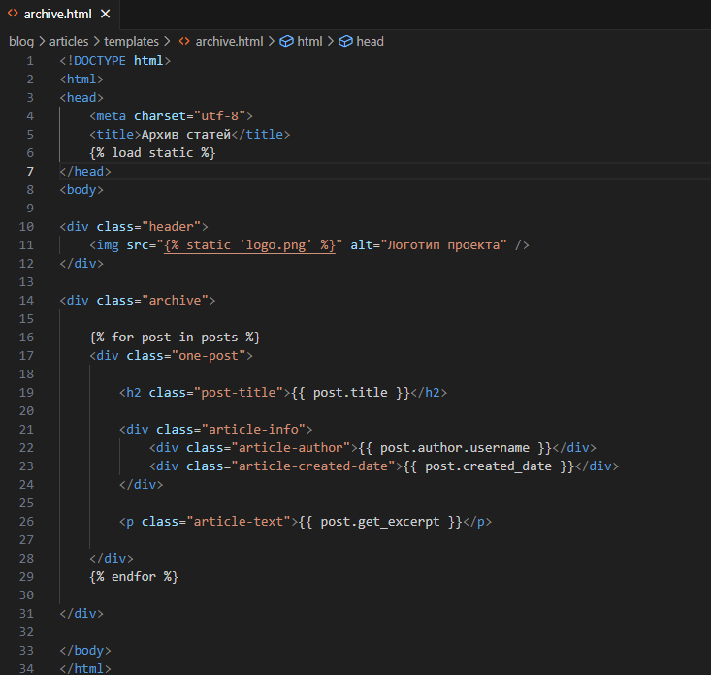

Создайте представление archive, которое будет возвращать html-страницу со всеми созданными постами в текущем проекте

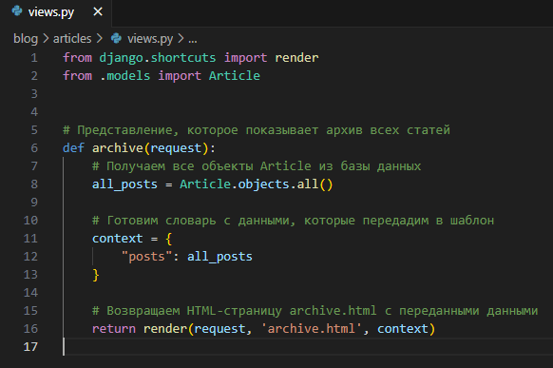
Добавляем пути в URLS

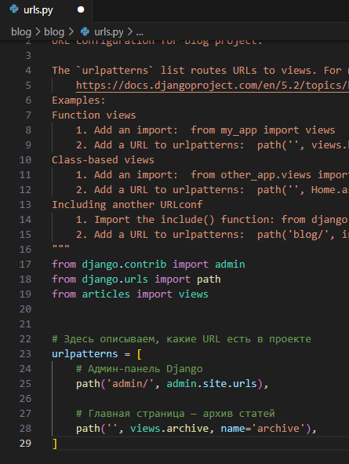

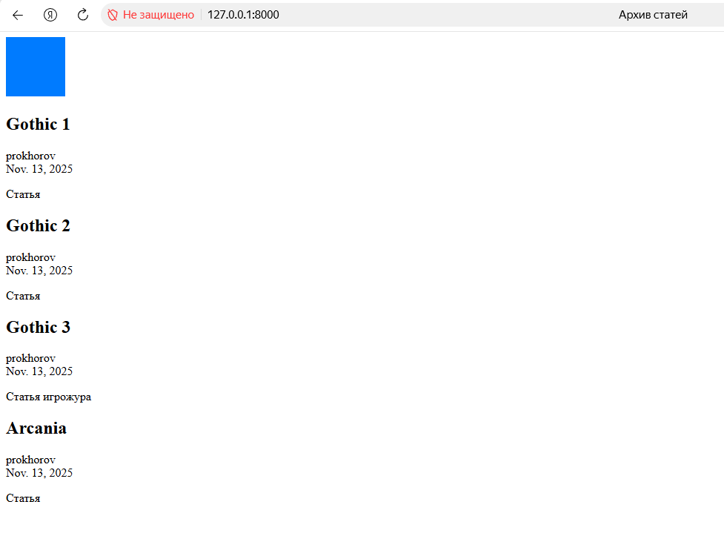
Задание:
- Откройте файл базы данных, где хранятся экземпляры статей текущего проекта, с помощью программы управления базами данных sqlite3 и добавьте новую запись в блог через менеджер базы;
